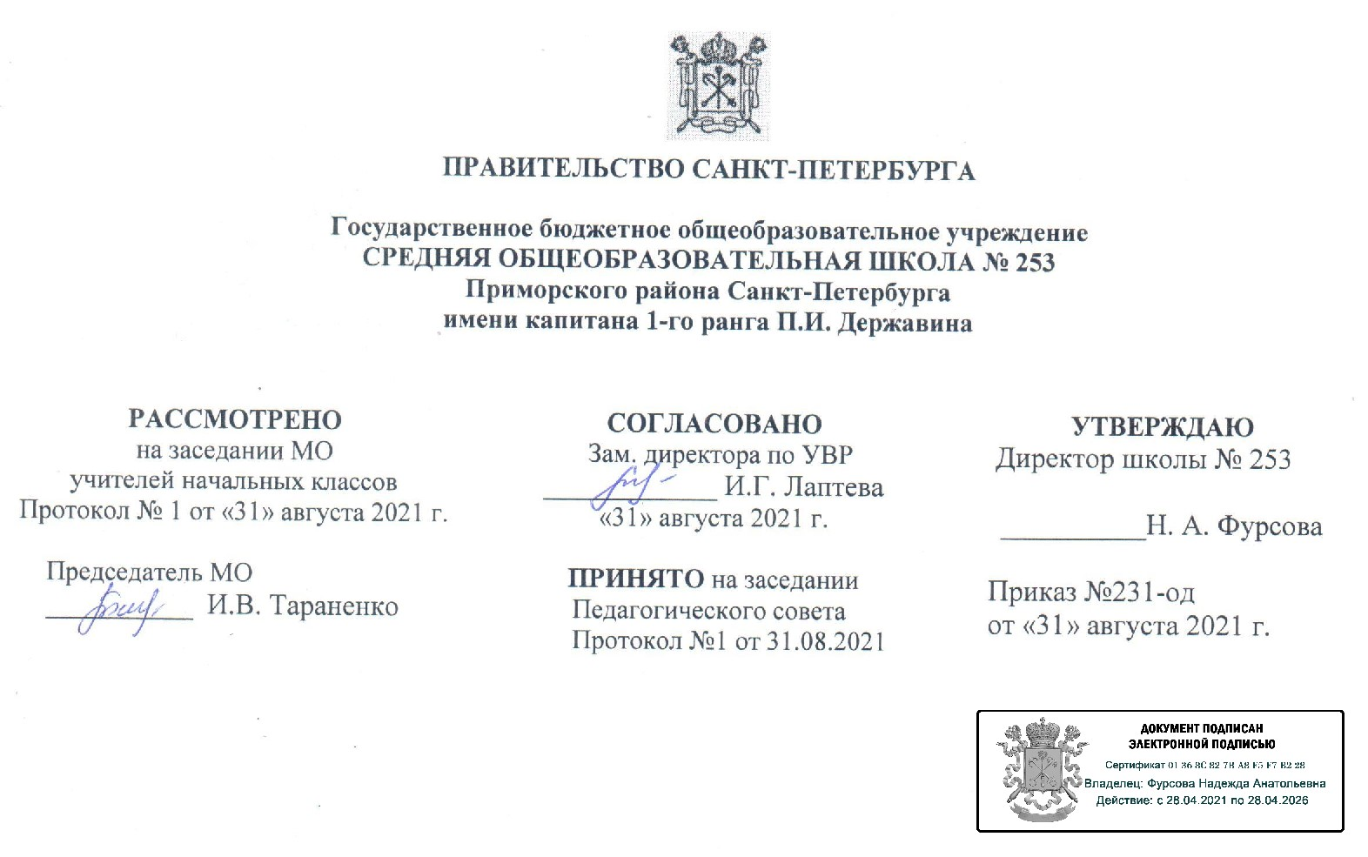

Рабочая программа
по учебному курсу
«Основы религиозных культур и светской этики»
Модуль «Основы религиозных культур народов России»
для обучающихся 4-ых классов
2021-2022 учебный год

Составители: учителя начальных классов

Санкт-Петербург

2021
РАБОЧАЯ ПРОГРАММА УЧЕБНОГО КУРСА «ОСНОВЫ РЕЛИГИОЗНЫХ КУЛЬТУР И СВЕТСКОЙ ЭТИКИ»

4 класс

Авторы А.Н. Сахаров, К.А. Кочегаров

В соответствии с ФГОС НОО основными задачами реализации содержания ОРКСЭ являются воспитание способности к духовному развитию, нравственному самосовершенствованию; формирование первоначальных представлений о светской этике, об отечественных традиционных религиях, их роли в культуре, истории и современности России.
Основная цель модуля «Основы религиозных культур народов России» - формирование у младшего подростка мотиваций к осознанному нравственному поведению, основанному на знании и уважении культурных и религиозных традиций многонационального народа России, а также к диалогу с представителями других культур и мировоззрений.
Задачи модуля:
1. Знакомство обучающихся с основами православной, мусульманской, буддийской, иудейской культур, основами мировых религиозных культур и светской этики;
2. развитие представлений младшего подростка о значении нравственных норм и ценностей для достойной жизни личности, семьи, общества;
3. обобщение знаний, понятий и представлений о духовной культуре и морали, полученных обучающимися в начальной школе, и формирование у них ценностно-смысловых мировоззренческих основ, обеспечивающих целостное восприятие отечественной истории и культуры при изучении гуманитарных предметов на ступени основной школы;
4. развитие способностей младших школьников к общению в полиэтнической и многоконфессиональной среде на основе взаимного уважения и диалога во имя общественного мира и согласия.

В процессе изучения курса предусмотрена подготовка и презентация творческих проектов на основе изученного материала. Проекты могут быть как индивидуальными, так и коллективными. В ходе подготовки проекта учащиеся получают возможность обобщить ранее изученный материал, освоить его в творческой, деятельности форме.
Текущие и четвертные отметки не выставляются. Итоговой формой оценки деятельности обучающихся (отметка за год) является выполнение творческой работы по индивидуальной теме или создание и презентация проекта в рамках учебного модуля «Основы религиозных культур народов России» курса ОРКСЭ.

Учебный предмет «Основы религиозных культур и светской этики» в начальной школе представляет предметную область «Основы религиозных культур и светской этики». На изучение предмета в 4-м классе отводится 1 час в неделю. Общий объём учебного времени по ОРКСЭ в 4-м классе составляет 34 часа в год.

Используемый учебник: «Основы религиозных культур народов России», А.Н. Сахаров, К.А. Кочегаров. Учебник для 4-го класса. М. - «Русское слово».

I. ПЛАНИРУЕМЫЕ РЕЗУЛЬТАТЫ ОСВОЕНИЯ УЧЕБНОГО ПРЕДМЕТА

Личностные результаты:

— формирование основ российской гражданской идентичности, чувства гордости за своё Отечество, народ, культуру и историю России, осознание своей этнической и национальной принадлежности; усвоение ценностей многонационального российского общества;
— становление гуманистических и демократических ценностных ориентаций;
— формирование целостного, социально ориентированного взгляда на мир в его единстве и разнообразии природы, народов, культур и религий;
— формирование отношения к иному мнению, вере, религии и культуре других народов;
— развитие этических чувств, доброжелательности и эмоционально – нравственной отзывчивости, понимания и сопереживания чувствам других людей.

Предметные результаты:

— готовность к нравственному самосовершенствованию, духовному саморазвитию;
— знакомство с основными нормами религиозной морали, понимание их значения для выстраивания конструктивных отношений в семье и обществе, осознания ценности человеческой жизни;
— понимание значения духовности, веры для правильной жизненной ориентации, как человека, так и общества;
— формирование первоначальных представлений о традиционных религиях, их роли в культуре, истории и современности России;
— воспитание нравственности, основанной на свободе совести и вероисповедания, духовных традиций народов России.
Для успешности познавательной деятельности и творческой активности обучающихся в учебном процессе немалую роль играет внеурочная и внеклассная работа, которую необходимо проводить как для расширения общего кругозора детей, так и для развития их интереса к конкретной области знаний (в данном случае – к православию).
Духовно-нравственное воспитание младших школьников предполагает безусловное взаимопонимание и сотрудничество с родителями детей: установление контакта с семьей, выработку согласованных действий и единых требований в процессе преподавания и изучения учебного модуля «Основы религиозных культур и светской этики».

Метапредметные результаты:

— освоение начальных форм познавательной и личностной рефлексии;
— овладение навыками смыслового чтения текстов различных стилей и жанров в соответствии с целями и задачами; осознанно строить речевое высказывание в соответствии с задачами коммуникации и составлять тексты в устной и письменной формах;
— готовность слушать собеседника и вести диалог, признавать возможность существования различных точек зрения на оценку событий;
— овладение начальными сведениями о сущности и особенностях объектов, процессов и явлений действительности (природных, социальных, культурных);
— готовность слушать собеседника и вести диалог; признавать возможность существования различных точек зрения и оценку событий.

II. СОДЕРЖАНИЕ УЧЕБНОГО МОДУЛЯ «ОСНОВЫ РЕЛИГИОЗНЫХ КУЛЬТУР НАРОДОВ РОССИИ» КОМПЛЕКСНОГО КУРСА ОРКСЭ

4-й класс (34 часа)

Принцип изложения материала модуля «Основы религиозных культур народов России» — блочно-тематический, с последовательным изучением христианства, ислама, иудаизма и буддизма.

Введение. Духовные ценности и нравственные идеалы в жизни человека и общества (1 час)
Россия — наша Родина. Многообразие народов и религий Российской Федерации. Любовь и уважение к Отечеству. Патриотизм многонационального и многоконфессионального народа России.

Блок 1. Основы христианской культуры (17 часов)
Содержание: Религия в жизни человека. Возникновение религии. Тотемизм, анимизм. Политеизм и монотеизм. Религии Древнего мира. Культура и религия. Религия и мораль. Нравственные заповеди в религиях мира. Религиозные ритуалы. Обычаи и обряды. Древние предания Ветхого Завета. Библия. Ветхий Завет о Сотворении мира и человека. Грехопадение. В ожидании Спасителя. Ветхий Завет о Всемирном потопе. Ветхозаветное предание о Вавилонской башне. Народ Израиля. Авраам, Исаак, Иаков, Моисей. Десять Заповедей. Представление древних иудеев о Мессии. Иисус Христос и Новый Завет. Новый Завет. Евангелие, евангелисты. Новый Завет о рождении Иисуса Христа. Чудеса Христа. Учение Христа о любви к ближнему. Апостолы. Проповедь Иисуса Христа. Проповедь Иисуса Христа и её нравственное значение. Тайная вечеря. Арест, распятие и воскресение Иисуса Христа. Христианское учение о спасительной жертве Христа. Вознесение. Христианская церковь. Распространение христианства. Гонения на христиан. Становление христианской Церкви. Признание христианства государственной религией Римской империи при императоре Константине. Церковная иерархия. Монашество и монастыри. Раскол церквей. Крещение Руси. Князь Владимир и Крещение Руси. Роль христианства в истории России. Искусство в религиозной культуре. Распространение образования. Кирилл и Мефодий. Сергий Радонежский. Жизнь и деятельность Сергия Радонежского как пример воплощения на практике нравственных заповедей христианства. Отношение православия к труду. Христианство в России. Роль православия в истории России. Гонения на веру в советский период. Хранители религиозного предания. Праздники как форма исторической памяти. Православие в современной России. Христианские святые. Святые Борис и Глеб, Серафим Саровский как носители нравственных идеалов православия. Долг, свобода, ответственность в жизни верующего. Православный храм. Священные сооружения. Искусство в религиозной культуре. Устройство христианского храма, символика его частей
и внутреннего убранства. Храм как место общения человека с Богом. Храм как памятник истории и культуры. Христианские праздники. Значение религиозных праздников в христианстве. Праздники как форма исторической памяти. Важнейшие христианские праздники. Подвижные и неподвижные праздники. Особенности празднования различных христианских праздников. Христианские таинства. Религиозные ритуалы, обычаи и обряды в христианстве. Понятие «таинство». Семь таинств в православии. Католичество. Возникновение и распространение католицизма. Основные особенности католического вероучения и церковной организации. Религиозные ритуалы, обычаи и обряды в католицизме. Протестанты. Возникновение и распространение протестантизма. Основные особенности вероучения и церковной организации протестантизма.
Блок 2. Основы исламской культуры (5 часов)
Содержание: Пророк Мухаммад. Пророк Мухаммад и его деятельность. Хиджра. Мухаммад и распространение ислама. Пророк Мухаммад во главе общины первых мусульман. Шариат. Нравственные заповеди ислама. Семья в исламе. Отношение к образованию в исламе. Во что верят мусульмане. Основные положения мусульманского вероучения («пять столпов» ислама). Коран — священная книга мусульман. Как должен жить мусульманин. Нравственные заповеди ислама. Мусульманские обряды и обычаи. Мусульманский религиозный календарь. Религиозные ритуалы, обычаи и обряды в исламе. Важнейшие праздники в исламе.

Блок 3. Основы иудейской культуры (4 часа)
Содержание: Иудаизм — древняя религия евреев. История иудаизма. Авраам, Исаак, Иаков, Иосиф. Переселение евреев в Египет. Пророк Моисей и Десять заповедей. Моисей. Исход евреев из Египта. Песах. Божественное откровение Моисею на Синае. Первый и второй иерусалимские храмы. Иудейское царство. Рассеяние еврейского народа. Во что верят иудеи.
Основные положения вероучения иудаизма. Священное Писание и его толкование (Танах, Тора, Талмуд). Обычаи и обряды иудеев. Религиозный календарь иудеев. Религиозные ритуалы, обычаи и обряды в иудаизме. Синагога.

Блок 4. Основы буддийской культуры (4 часа)
Царевич Сиддхартха. Личность Сиддхартхи Гаутамы — основателя буддизма. Как Сиддхартха стал Буддой. Просветление Будды. Проповедь Будды. Во что верят буддисты. Основные положения вероучения буддизма. Четыре благородные истины. Сутры — священные предания буддистов. Направления и обряды буддизма. Основные направления в буддизме — махаяна, хинаяна, ваджраяна. Религиозные ритуалы, обычаи и обряды в буддизме. Буддийские монастыри как духовные и культурные центры. Буддизм в России.

Если ты веришь… (2 часа)
Роль традиционных религий России в истории народов, населяющих земли нашей Родины. Любовь и уважение к Отечеству. Патриотизм многонационального и многоконфессионального народа России. Эти уроки являются практическими, обобщающими и оценочными, так как предусматривают подготовку и презентацию проектов на основе изученного материала, что позволит оценить качество знаний обучающихся по предмету. В ходе подготовки своих проектов, которые могут быть как индивидуальными, так и коллективными, дети получают возможность повторить и обобщить ранее изученный материал, но уже в творческо–деятельностной форме.

Резерв (1 час)

Вся учебная программа по модулю «Основы религиозных культур народов России» построена на соразмерном сочетании теоретических и практических занятий.

III. КАЛЕНДАРНО–ТЕМАТИЧЕСКОЕ ПЛАНИРОВАНИЕ УЧЕБНОГО КУРСА ОРКСЭ (МОДУЛЬ «ОСНОВЫ РЕЛИГИОЗНЫХ КУЛЬТУР НАРОДОВ РОССИИ»)

Авторы А.Н. Сахаров, К.А. Кочегаров

4 класс (34 часа)

№ п/п | Тема урока | Дата
1 | Россия – наша Родина.
 | Основы христианской культуры (17 ч)
2 | Религия в жизни человека
3 | Древние предания Ветхого Завета
4 | В ожидании Спасителя
5 | Иисус Христос и Новый Завет
6 | Проповедь Иисуса Христа
7 | Христианская церковь
8 | Крещение Руси
9 | Сергий Радонежский
10 | Христианство в России
11 | Христианские святые
12 | Христианские святые
13 | Православный храм
14 | Христианские праздники
15 | Христианские праздники
16 | Христианские таинства
17 | Католичество
18 | Протестанты
 | Основы исламской культуры (5 ч)
19 | Пророк Мухаммад
20 | Мухаммад и распространение ислама
21 | Во что верят мусульмане
22 | Как должен жить мусульманин
23 | Мусульманские обряды и обычаи
 | Основы иудейской культуры (4 ч)
24 | Иудаизм — древняя религия евреев
25 | Пророк Моисей и Десять заповедей
26 | Во что верят иудеи
27 | Обычаи и обряды иудеев
 | Основы буддийской культуры (4 ч)
28 | Царевич Сиддхартха
29 | Как Сиддхартха стал Буддой
30 | Во что верят буддисты
31 | Направления и обряды буддизма
32 | Если веришь ты …
33 | Если веришь ты …
34 | Резервный урок.

